自然语言处理
课程设计

________________________________________________
Lab 1
中文纠错
________________________________________________

院系：人工智能学院
姓名：石睿
学号：211300024
班级：自然语言处理-2025春季学期
邮箱：211300024@smail.nju.edu.cn
实验时间：2025.4.13

- 实验进度
我已经完成了课程设计1：中文纠错中的所有内容，包括数据分析、基于规则和基于统计的方法，并在统计方法中引入了基于深度学习的方法。
额外添加的bash文件说明：
已创建了一个bash文件（command.sh），其中包含了每一个实验所需的运行命令（已被注释掉）。若您的运行环境是基于Linux的，您可以直接在终端输入bash command.sh来完成pipeline的运行。如若是window环境，您可以直接复制command.sh中的脚本代码并在终端运行。同时我也会在下方每一个细节说明中给出该方法应该使用哪种命令来运行，以方便助教哥哥/姐姐进行复现。

额外添加的实验文件说明 – 均在exp文件夹中
基于规则的方法由于主代码部分改动不大，故所有不是最优效果的实现放到了exp_rule_based.py中。助教哥哥/姐姐如若尝试，可以把其中的函数复制到rule_based.py中运行。
基于统计的方法由于不同方法之间差距比较大，故保存了每一个完成的python文件，包括：exp_statisticaL_bert_LSTM.py（也是statistical.py中的内容啦）, exp_statisticaL_thidf_crf.py, exp_statisticaL_thidf_logistic.py三个文件。如若尝试，可以把整个文件内容复制到statistical.py中运行。

- 实验结果
以下是各个任务的实现的最优效果简述，具体细节将在第三部分阐述。
  - 数据分析
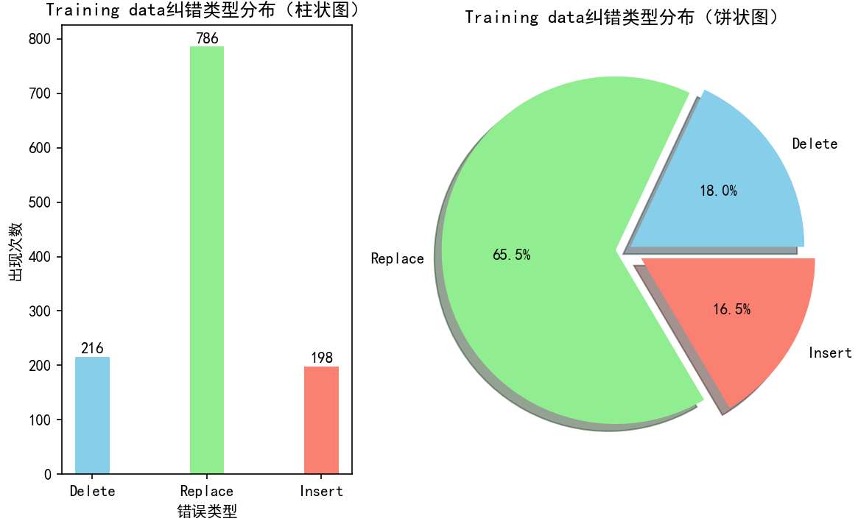
  - 规则方法
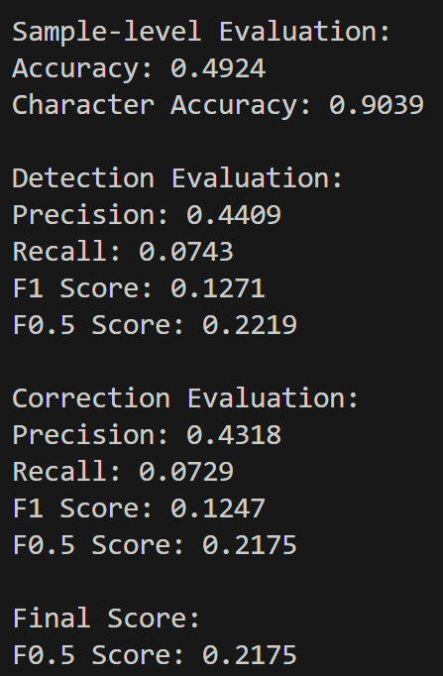
  - 统计方法

- 实验细节
  - 数据分析
analyze_data函数：如ppt中所述，“纠错任务”从语义上可以分为spelling errors，redundant words，missing words，word order errors，但这种分类对语义强依赖。利用Levenshtein库函数把纠错行为分类成了“替换”，“删除”，“插入”三个子任务的识别，并进行统计。
visualize_error_distribution：利用matplotlib绘制了柱状图（统计数量），和饼图（直观显示各类别占比），如“实验结果”中所述。

  - 规则方法
由于项目细节过多，以下只重点表述重要细节和思考。
Train：
_extract_confusion_pairs：框架代码已实现，但具体实验中发现只基于词频统计的方式会极大扰乱原有仅有少量错误的文本，故在train和correct函数中注释掉了这个方法。
_extract_punctuation_rules：为了训练数据量充足的考虑，我并没有引入len(source) == len(target)这个限制。同时我发现不能只做位置对比，如果target在source的基础上发生了删除/插入，source和target发生错位，匹配统计出来没有任何意义。故在该函数中也使用了Levenshtein 分析编辑操作，并只筛选”replace”找到并“学习”标点符号的错误替换。该函数中，我定义了一组常用的中文标点符号，将对这些标点进行识别和学习punctuation_chars = set("，。！？；：（）【】《》“”‘’")
_extract_grammar_rules函数的三种方法：
        - 基于词性（POS）的语法模式抽取方法【最优，当前rule_based.py中的代码】
F0.5 Score: 0.2175。使用jieba.posseg中的cut函数得到（词，词性）的pairs，尝试从训练数据中“学习”到（统计出）(s_char, left_pos, mid_pos, right_pos) → t_char形式的规则，其中s_char 是 source 中出错的字符，t_char 是 target 中正确的字符，left_pos/mid_pos/right_pos 分别是该字符左右的词性上下文。由于这样学习存在很强的bias（只通过左右词性推断中间词汇的词性），我设置了替换频次>=10次才计入计算，同时保证了上下文窗口大小为2。学习到的语法结构为：{('的', 'd', 'u', 'v'): { '地': N1 }, ('地', 'u', 'd', 'v'): { '的': N2 }, ('再', 'v', 'd', 'v'): { '在': N3 }}，其中N1，N2，N3分别为出现的次数数量。

        - 成分句法分析
因为成分句法分析已被舍弃，同时也不在huggingface或ltp中被支持，故未得到结果。我尝试使用ltp库来实现成分句法分析，来获得每个token的constituency。我尝试使用pipeline进行分词（当前ltp不再支持seg和encoder接口），但由于tasks中不再有实现constituent成分分析的任务，故未继续实现。后续也尝试了huggingface中的模型进行成分句法分析，但我没有找到能实现这一功能的专门模型，故也未继续实现。尝试的代码在rule_based_experients.py中，供助教哥哥/姐姐查看。
        - 依存句法分析
Tip：可以通过main.py的接口运行，也可以直接运行rule_based.py，已经设立了一个if __name__ == ”__main__”接口用于测试
F0.5 Score: 0.0059。LTP中tasks中支持”dep”，故依存句法分析可以实现。我定义了一个LTPDependencyParser类，初始化了”LTP/base”模型（也可以选择更大的模型实现效果会更好）
如果仿照给出的函数，也即只做len(src) == len(tgt)的replace操作的检测和学习，而不使用Levenshtein。但是在替换频次>=5的筛选条件下，学习出的dependency grammar二者相差无几。但从理论上，使用Levenshtein就不用限制len(src) == len(tgt)啦，能学到更多更准确的grammar rules呢。
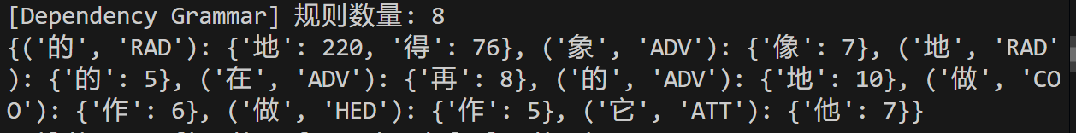
未使用Levenshtein，只做len(src) == len(tgt)的replace操作的检测和学习
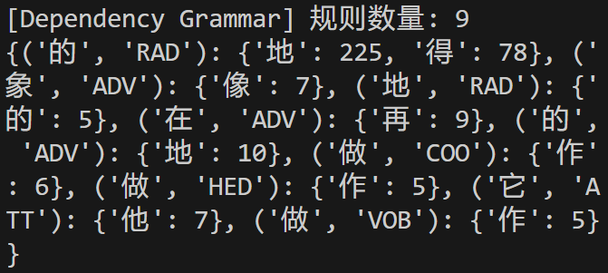
使用Levenshtein，可以学习不同长度的string的grammar rules
请注意，依存分析是对现有词/字符的结构功能标签进行注释，我们要分析的文本是句法完整、词语位置已定的句子。而delete和insert操作，被”删除”或被“插入”的字符或词，在原句中并不存在，无法为其获取依存标签。故此时限定为“replace”操作。这也是rule-based 方法效果不佳的原因，具体详细的分析会在文档第四部分进行分析。
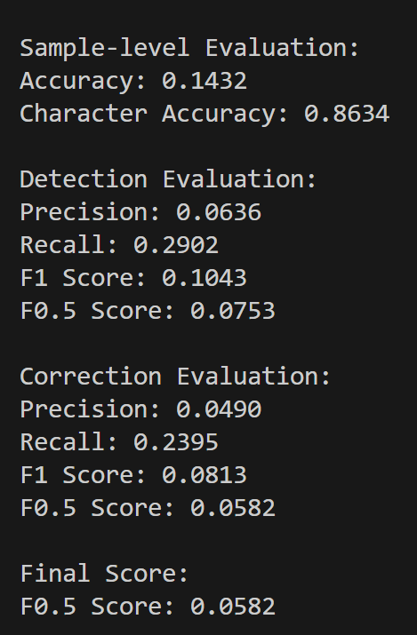
使用依存句法分析时效果不佳

_extract_word_confusion：这个和confusion_pairs的区别是进行了jieba分词，将基于word-level做统计。同上面分析，也使用Levenshtein，并限定搭配’replace’操作，来做word-level的混淆对齐。

Correct：
Train中各函数写出来了，correct中函数逻辑就是类似的啦。我在_correct_confusion_chars中也手动添加了一些替换规则，但是实验证明没有太多的用呢~~

  - 统计方法
n-gram：
_train_ngram_model：通过了上下文窗口，统计了各个unigram, bigram, trigram, four-gram的出现频率。随后统计了上下文大小为4的Confusion matrix和错误概率，并进行归一化。
_correct_with_ngram：给定一条待纠正的文本 text 时，算法对每个位置 i （字符 char=text[i]）按以下顺序尝试：① 基于上下文Confusion matrix纠错 ② 上下文不匹配，看基于“错字”本身的通用Confusion matrix的统计纠错。③ n-gram做把不同n取值的插值评分，该字出错概率较高（error_probs[char]>=0.05）且前后均有上下文时，才启动 N-gram 评分并替换。

基于sklearn库的机器学习模型：
TF-IDF做特征提取, LogisticRegression做detector和corrector
根据代码框架中的提示，我尝试了 TfidfVectorizer作为文本特征提取器，和逻辑斯蒂回归LogisticRegression作为。因为CountVectorizer只统计次数，适合在分类器里再做标准化/缩放。但是TfidfVectorizer不仅统计次数，还除以该 token 的文档频率（DF），降低高频 token 的权重，突显那些“区分度高”的 token。故该实验中未尝试CountVectorizer。
该任务的核心思想是把纠错任务看成多分类问题，通过上下文信息预测中心词，不论这个中心词是正确的还是错误的，也即x：(左2，中心，右2)，y：target中心词。该任务对超参数极其敏感，经过多次调参尝试，我把TF-IDF的最大特征数设置为70，detector和corrector的迭代训练次数均设置为1000。
上下文是5
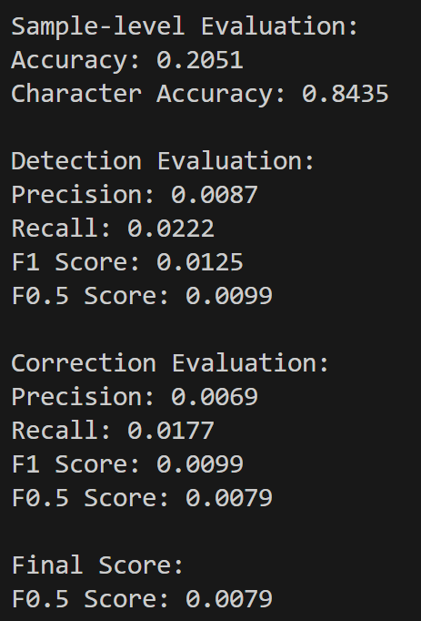

TF-IDF, CRF
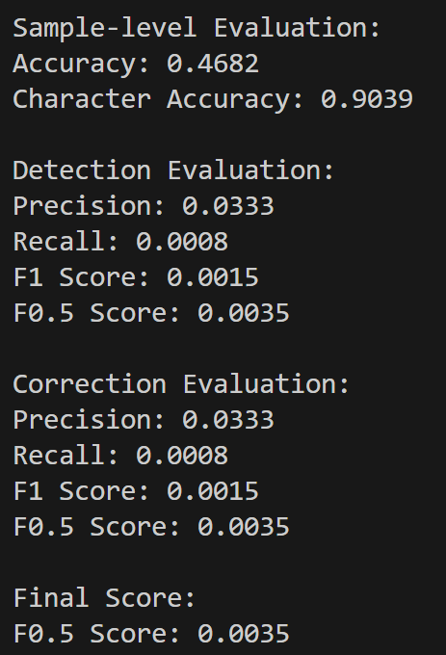

基于Pytorch的深度学习模型：
Bert+BiLSTM
 | 模型架构设计
Bert | 冻结所有的参数
Detector | BilSTM，把Bert的embedding投射到4个纠错类别：保持、替换、删除、插入
Corrector | BiLSTM，把Bert的embedding投射到Bert的vocabulary中
Trick | - 【错误】考虑到数据量很小，这里还对Detector和Corrector的BiLSTM的特征识别层做了网络共享，只对BiLSTM后的linear增加了两个做不同任务的head  - 【正确】四个纠错类别样本数量极度不平衡，对替换、删除、插入类别做了过采样

以下结果是在训练集上训了5个epochs，验证集划分为训练集的10%，在终端打印训练结果时发现了轻微的过拟合现象（但不是很严重）
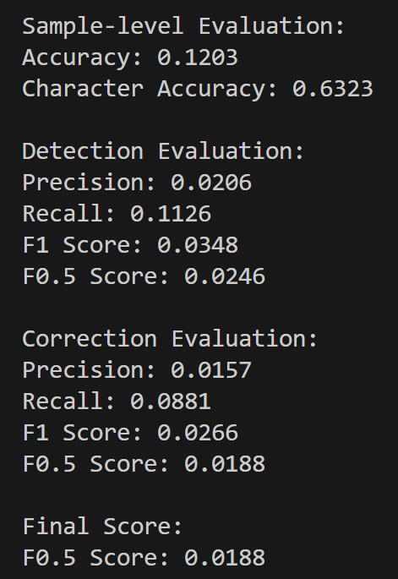

Bert+BiLSTM+CRF
 | 模型架构设计
Bert | 不冻结任何的参数
Detector | linear layer + CRF，把Bert的embedding投射到4个纠错类别：保持、替换、删除、插入
Corrector | 2*MLP (linear + layernorm + GELU + Dropout) + BiLSTM + Linear，把Bert的embedding投射到Bert的vocabulary中。
Trick | - 【正确】Detector和Corrector单独训练（除了拿到相同的Bert embedding，不共享任何网络结构），并在最后loss backward时做了loss加权（因为我发现detector往往训练的好，corrector往往训练的不好）。  - 【正确】四个纠错类别样本数量极度不平衡，对替换、删除、插入类别做了过采样
我认为在当下极小数据集训练模型，最好的方法是做一个multi-task的任务设定，Bert+Detector和Bert+Corrector都各自训练，在提高训练数据量之后可以做end-to-end的训练。但受限于计算资源，这里就共享了Bert的embedding，并根据detector和corrector的loss对Bert做一次微调。
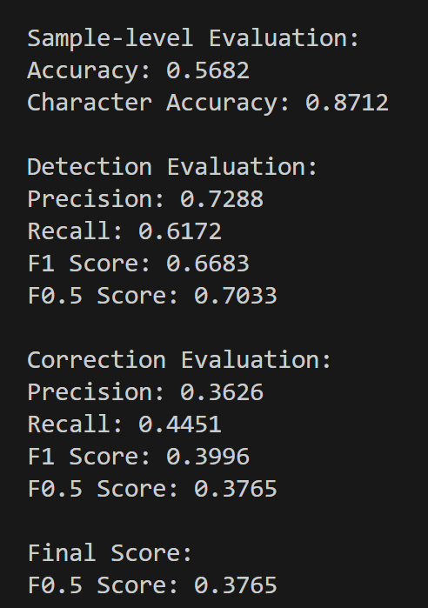
四、BUG与思考

BUG：使用try exception结构时，exception的处理要写好，不能直接continue，这样try尝试失败后终端拿不到任何信息

BUG：CrossEntropy的计算方法，和label有冲突！！！！

思考：为什么看起来更复杂、泛化能力更强的dependency parse还没有基于词性的POS准确性高？
我期望能学到：(错字, head_rel, head_word) → 正字，这样的pattern，但在实验的过程中发现了以下的问题。
把几个测试数据的树结构打印出来后，我发现一个错字、漏字或多字，就可能把整个短语的依存关系打乱，输出的 head/relation 本身就不准确，没法作为学习特征。同时纠错模型接受的是含错误的原始句子，dependency parser在这种带错输入上往往会给出不可靠的树结构和关系标签。
同时，中文依存分析是以“词”为单位的，而我们做的是字符级纠错。为了把依存标签用到字符上，需要先做分词，之后再把每个词的 head/relation 赋值到每个字，这个过程中常常会造成对齐不准确（词边界错位、长词短词扩散不均），特征的噪声就更大。

